EM GỬI LỜI CẢM ƠN FPT SOFT ĐÃ TẠO ĐIỀU KIỆN CHO EM THAM GIA BÀI TEST

Demo Bài 1:

-Menu Responsive :

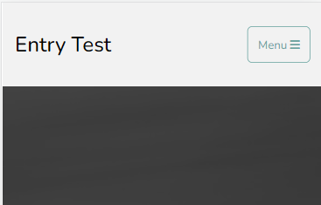

-Khi ấn vào icon menu sẽ hiện ra menu

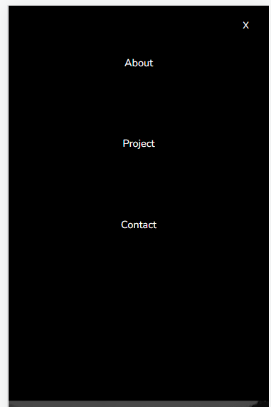

-Khi muốn trở lại màn hình chính chỉ cần ấn dấu x

Demo Bài 2:

-Yêu cầu: Nhập vào 1 số ,rồi tính xác suất độ dài của số đó :

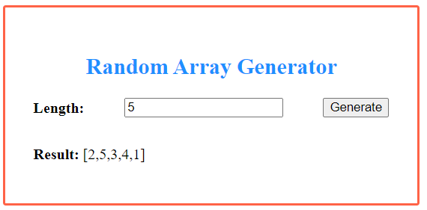

-Validate:

+Trường hợp nhập vào 0 sẽ ra mảng rỗng:

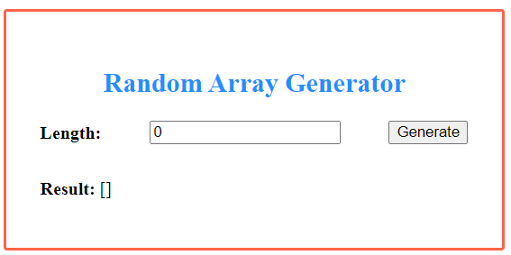

+Trường hợp nhập kí tự không phải số hoặc không nhập gì rồi nhấn Generate thì không hiện kết quả và bắt nhập số:

